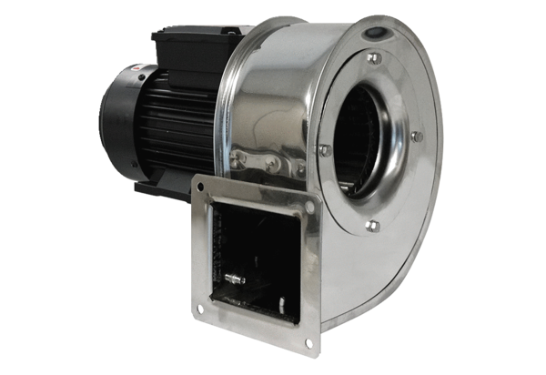Radiális légfúvó GRM ES 10/2 ECsomagolási egység: 1 darabVálaszték: C
Termékszám: 0073.0316Gyártó: MAICO

